大连东软信息学院
毕业设计（论文）

论文题目：“倾心”博客系统分析与设计

学 院： | 计算机与软件学院
专 业： | 软件工程
学生姓名： | 何丽珍
学生学号： | 16180600733
指导教师： | 彭志豪
导师职称： | 副教授
完成日期：

大连东软信息学院
Dalian Neusoft University of Informat
“倾心”博客系统分析与设计

摘 要

随着生活节奏的加快，越来越多的人喜欢随时随刻记录自己的生活，有的人也对生活压力产生很多的负能量，并且喜欢在网络世界里发布自己的一些生活点滴以及记录一些心情语录。在没有自己的博客之前，人们会经常进出于一些论坛发表贴子或者通过即时通信软件聊天，来表达自己的想法，可是这些都是零散的和杂乱的。
为了能让广大的用户解决这些问题，本系统就目前存在的问题开发了一个博客系统。采用前端和后端分离的方式，前端主要使用Vue.js框架进行构建整个项目，UI界面采用的是Ant Design UI，通过使用Axios与服务器进行通信。后端主要采用基于Node.js的Express.js框架进行构建项目，数据库采用MySQL数据库进行数据的存储。开发语言上使用了JavaScript编程语言。
本系统的实现方便了广大用户记录在某一时刻的心情语录，并将其记录下来，即在时间轴上记录下此刻。本项目主要给用户提供一个畅所欲言的平台，用户可以记录某时某刻记录下自己的心情，不管是正能量还是负能量，都可以匿名发表当时的心情语录，把这里当做一个“树洞”，同时用户可以浏览记录等等，可以在不同的平台上工作，可用于存储项目数据。

关键词：心情语录，树洞，Ant Design UI，JavaScript，Node.js
The Design and Implementation of the "Qin Xin" Blog System

Abstract
With the acceleration of the pace of life, more and more people like to record their lives at any time, some people also have a lot of negative energy on life pressure, and like to post some of their lives in the online world and record some mood quotes. Before you have my own blog, people often go to forums to post posts or chat through instant messaging software to express their own ideas, but these are fragmented and messy.
In order to allow the majority of users to solve these problems, this system has developed a blog system on the existing problems. The front-end and back-end are separated. The front-end mainly uses the Vue.js framework to build the entire project. The UI interface uses Ant Design UI to communicate with the server by using Axios. The backend mainly uses the Express.js framework based on Node.js to build the project, and the database uses the MySQL database for data storage. JavaScript is used as the development language.
The realization of this system makes it easy for the vast number of users to record the mood quotes at a certain moment, and record them, that is, record the moment on the timeline. This project mainly provides users with a free-flowing platform, users can record a certain moment to record their mood, whether positive or negative energy, can anonymously publish the mood quotes at that time, here as a "tree hole", while users can browse records and so on, can work on different platforms, Can be used to store project data.

Key words: Emotion quotes, Tree hole, Ant Design UI, JavaScript, Node.js
目 录
大连东软信息学院 I
摘 要 I
Abstract II
第1章 项目概述 1
1.1 问题描述 1
1.2 项目目标 1
1.3 项目适用范围 1
1.4 项目应遵守的规范与标准 1
1.5 涉众 1
第2章 需求分析 3
2.1 业务需求 3
2.1.1 业务流程 3
2.1.2 业务对象 3
2.2 功能性需求 5
2.2.1 用例概述 5
2.2.2 用例描述 5
2.3 非功能性需求 8
2.4 运行环境 8
第3章 系统设计 10
3.1 技术路线 10
3.2 软件体系结构设计 10
3.2.1 功能结构 10
3.2.2 系统架构 10
3.3 数据库设计 11
3.3.1 概念结构设计 11
3.3.2 表的详细设计 12
3.4 用例实现 15
3.4.1发表博客用例实现 15
3.4.2删除博客用例实现 16
3.4.3修改博客用例实现 16
3.4.4查询博客用例实现 16
3.4.5点赞博客用例实现 16
3.4.6收藏博客用例实现 17
3.4.7评论博客用例实现 17
3.4.8删除评论用例实现 17
3.4.9获取博客评论列表用例实现 17
3.5 接口设计 18
3.5.1模块设计 18
3.5.2接口的描述 18
第4章 系统实现 19
4.1 核心功能实现 19
4.1.1 登录功能 19
4.1.2 发表博客功能 19
4.1.3 浏览博客功能 20
4.1.4 点赞博客功能 22
4.1.5 收藏博客功能 23
4.1.6 评论博客功能 24
4.1.7 查看博客评论功能 25
4.1.8 删除评论功能 26
4.1.9 个人中心功能 26
4.1.10 后台用户管理功能 27
4.2 关键技术难点与解决方案 28
第5章 系统测试 29
5.1 测试方案 29
5.2 用户模块测试描述 29
5.3 系统管理员模块测试描述 29
5.4非功能测试 30
5.5 测试总结 30
第6章 结论与展望 30
参考文献 32
致 谢 33

第1章 项目概述

1.1 问题描述
在网络技术日益发达的时代，很多传统博客交流方式也在面临着新的变革，“倾心”代表着某一时刻的心情，并将其记录下来，可以是你的简单的日常分享、个人构思、照片或者某一天的精心打扮、一日三餐等。
本项目主要给用户提供一个畅所欲言的平台，用户可以记录某时某刻自己的心情，不管是正能量还是负能量，都可以匿名发表当时的心情语录，把这里当做一个“树洞”，同时用户可以浏览记录等等 。
博客的出现，让人们可以不断的把自己以前的和每天激发的一些想法或者感受整理放在自己的博客上，也可以发表一些自己不愿意和朋友亲人诉说的情绪或者负能量。

1.2 项目目标
在没有自己的博客之前，人们会经常进出于论坛发表贴子或者通过即时通信软件聊天，来表达自己的想法，可是这些都是零散的和杂乱的，现在社会上很多负能量，人们并不想发到朋有圈或者一些社交软件上。博客的出现，让人们可以不断的把自己以前的和每天激发的一些想法或者感受整理放在自己的博客上，也可以发表一些自己不愿意和朋友亲人诉说的情绪或者负能量。每次在写文章的时候，可能又会产生新的想法。虽然-些想法一些思考只是皮毛，没有什么深度，但是当下笔去写的时候每次都会对某个小小的问题有了更多的一点点思考，再写博客的时候就感觉到了一种满足感，一种想法得以释放思考得以延伸的满足感。生活中每天的一个小小的事情都会引起人们的思考,甚至是和朋友的聊天中一个小小的火花迸发。督促自己努力、把一时的想法变成观点，争取在生命中的每天里留下点什么，这也是人们写博客的目的之一。这样就能督促自己每一天不要浑浑噩噩，时光流逝。
利用该系统，网友可以在网络上发表日志、修改和删除日志、上传照片、查询博文、浏览博文、对日志发表评论、给博主留言。

1.3 项目适用范围
适合任何年龄段的人，任何时刻都可以记录自己的心情语录

1.4 项目应遵守的规范与标准
不得出现侮辱性、不尊重他人、对他人进行人身攻击性词汇

1.5 涉众
博客系统，要求本系统包括：用户，超级管理员。
游客可以浏览本系统中的知识但不能评论，而普通登录用户可以利用本系统浏览知识，并且可以与其他用户互动。作者可以对知识进行编辑发布到博客。管理员可以进行知识分类和知识信息管理、审核知识、用户信息管理、用户权限分配等。
1.6 论文组织
本论文共分为6个章节来撰写，开头为论文题目，接下来是摘要介绍了项目的背景以及意义，接着是目录总体概况本论文。第一章为项目的描述，包括问题描述、项目目标等。第二章为业务需求，包括一些业务流程、业务对象、用例描述、运行环境等。第三章为系统设计，包括技术路线的介绍，功能结构、系统框架、数据库的设计等。第四章为系统实现，包括一些核心功能实现的截图和代码。第五章为系统测试，第六章为本论文的结论和展望。最后是参考文献以及致谢。

第2章 需求分析

2.1 业务需求

2.1.1 业务流程
倾心博客系统总体业务流程为：用户在登录系统的前提下，可以点赞评论博客，撰写博客内容、修改博客内容、查询博客内容、撰写完成后提交到服务器系统，系统将对该条博客内容进行存储。倾心博客系统的总体业务流程如图2.1所示。
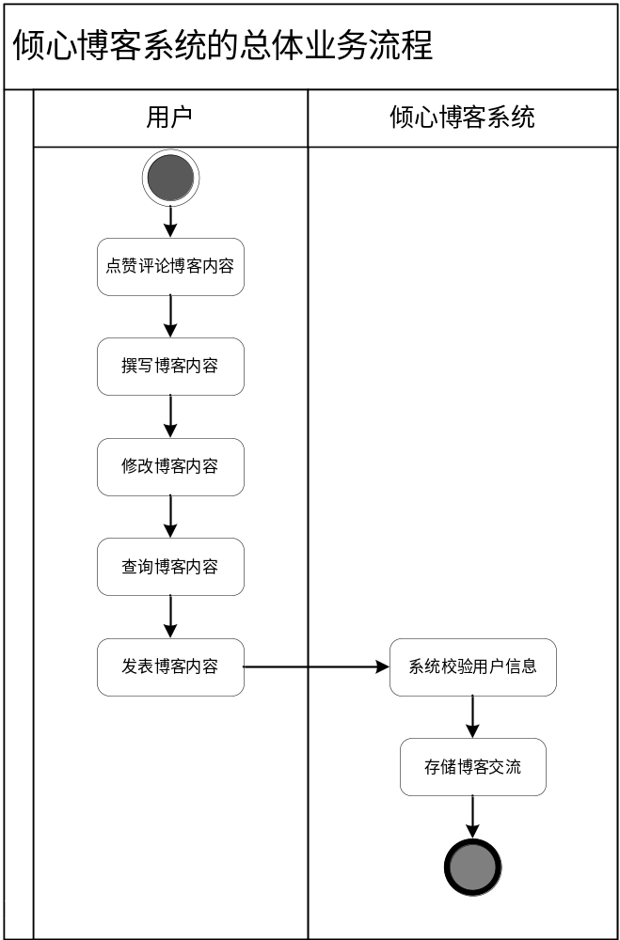
图2.1 总体业务流程图

2.1.2 业务对象
系统分为两个用户角色：系统管理员和用户。一个用户可以发表多条博客文章；一个用户可以有多条消息；一个用户可以点赞多条博客文章，一条微博可以被多个用户点赞；一个用户可以收藏多条博客文章，一条博客文章可以被多个用户收藏；一个用户可以评论多条博客文章，一条博客文章可以被多个用户评论。一个用户可以上传多张图片。领域模型如图2.2所示。
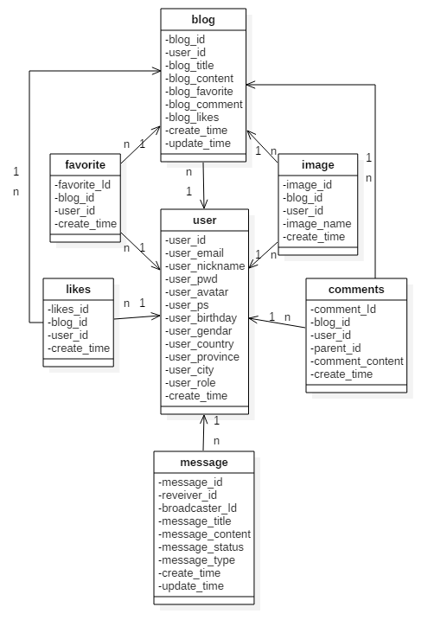
图2.2 领域模型

2.2 功能性需求

2.2.1 用例概述
在图2.3高层用例图中抽取了满足用户基本业务需求的基本用例。这些用例可以从用户服务和系统管理两个方面完成整个倾心博客系统的正常运作。
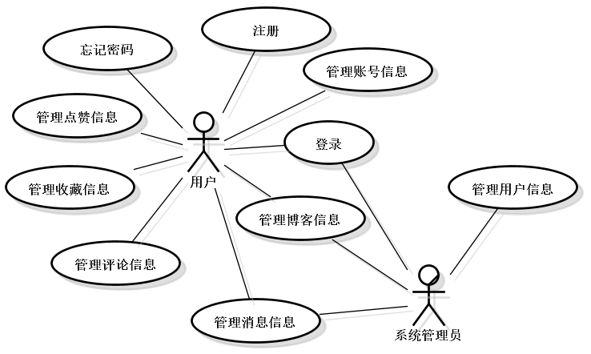
图2.3 高层用例图

高层用例摘要描述如表2.1所示。
表2.1 用例摘要描述
用例标识（UC） | 用例名称 | 摘要描述
1 | 登录 | 使用系统前的身份验证。
2 | 注册 | 用户进行系统注册，申请系统使用权。
3 | 忘记密码 | 用户忘记密码时，进行密码重置。
4 | 管理点赞信息 | 用户查询、添加和删除点赞信息。
5 | 管理收藏信息 | 用户查询、添加和删除收藏信息。
6 | 管理评论信息 | 用户查询、添加和删除评论信息。
7 | 管理消息信息 | 系统管理员和用户可以查询、添加、修改和删除消息信息。
8 | 管理博客信息 | 系统管理员和用户可以查询、添加、修改和删除消息信息。
9 | 管理账号信息 | 系统管理员和用户可以查询和修改账号信息。
10 | 管理用户信息 | 系统管理员可以查询、添加、修改和删除用户信息。

2.2.2 用例描述
由于篇幅有限，本小结将选取登录和管理博客信息用例进行详细的描述。
（1）登录用例
用户和管理员在使用系统前需要进行身份验证。登录用例描述如表2.2所示。

表2.2 登录用例
用例标识 | 1
用例名称 | 登录用例
参与者 | 用户或系统管理员
前置条件 | 用户已在系统中注册，管理员已在超级管理员分配。
后置条件 | 用户和管理员登录成功，进入系统用户界面或管理员界面。
用例概述 | 用户和管理员在使用系统前需要进行身份验证。
基本事件流 | 1. 用户或系统管理员访问登录界面；  2. 输入邮箱和密码；  3. 用户和管理员点击登录按钮；  4. 系统检查输入信息有效性；  5. 系统返回登录结果；  6. 跳转用户界面或系统管理员界面。
备选事件流 | 4a. 若提示用户名或密码错误，转入步骤2。
备注 | 无

（2）管理博客信息用例
用户或系统管理员可以对博客信息进行维护，包括对博客信息的增删改查。管理博客信息用例图如图2.4所示。
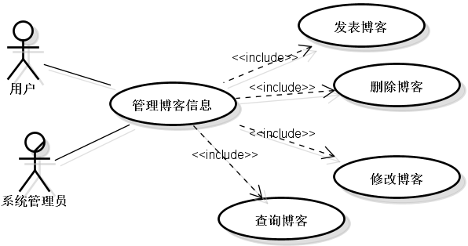
图2.4 高层用例图

表2.3 登录用例细分摘要描述
用例标识（UC） | 用例名称 | 摘要描述
8.1 | 发表博客 | 用户或系统管理员发表博客。
8.2 | 删除博客 | 用户或系统管理员删除博客。
8.3 | 修改博客 | 用户或系统管理员修改博客。
8.4 | 查询博客 | 用户或系统管理员查询博客。

①发表博客用例
用户或系统管理员发表博客。发表博客用例描述如表2.4所示。
表2.4 发表博客用例
用例标识 | 8.1
用例名称 | 发表博客
参与者 | 用户或系统管理员
前置条件 | 用户或系统管理员登录系统
后置条件 | 发表一条博客文章
用例概述 | 用户或系统管理员发表一条博客文章。
基本事件流 | 1. 用户或系统管理员访问博客编辑界面；  2. 用户或管理员输入博客标题和内容；  3. 用户或管理员点击发表按钮；  4. 系统校验输入信息合法性；  5. 系统返回发布结果。
备选事件流 | 4a. 若系统提示发表失败，转入步骤3。
备注 | 用户或系统管理员没有点击发表按钮，系统不会发表。

②删除博客用例
用户或系统管理员删除博客。删除博客用例描述如表2.5所示。
表2.5 删除博客用例
用例标识 | 8.2
用例名称 | 删除博客
参与者 | 用户或系统管理员
前置条件 | 用户或系统管理员登录系统
后置条件 | 删除一条博客文章
用例概述 | 用户或系统管理员删除一条博客文章。
基本事件流 | 1. 用户或系统管理员访问博客管理界面；  2. 用户或系统管理员点击删除按钮；  3. 系统校验信息合法性；  4. 系统返回删除结果。
备选事件流 | 4a. 若系统提示删除失败，转入步骤2。
备注 | 无

③修改博客用例
用户或系统管理员修改博客。修改博客用例描述如表2.6所示。
表2.6 删除博客用例
用例标识 | 8.3
用例名称 | 修改博客
参与者 | 用户或系统管理员
前置条件 | 用户或系统管理员登录系统
后置条件 | 修改一条博客文章
用例概述 | 用户或系统管理员修改一条博客文章。
基本事件流 | 1. 用户或系统管理员访问博客管理界面；  2. 用户或系统管理员点击修改按钮；  3. 系统跳转博客编辑界面；  4. 用户或系统管理员修改标题或内容；  5. 用户或系统管理员点击保存按钮；  6. 系统校验输入信息合法性；  7. 系统返回修改结果。
备选事件流 | 4a. 若系统提示修改失败，转入步骤5。
备注 | 用户或系统管理员不点击保存按钮，系统不会保存。

④查询博客用例
游客、用户或系统管理员查询博客。查询博客用例描述如表2.6所示。
表2.6 查询博客用例
用例标识 | 8.4
用例名称 | 查询博客
参与者 | 游客、用户或系统管理员
前置条件 | 访问系统首页或博客管理界面
后置条件 | 查询相关博客文章
用例概述 | 游客、用户或系统管理员查询一条或多条博客文章。
基本事件流 | 1. 游客、用户或系统管理员访问首页或博客管理界面；  2. 游客、用户或系统管理员输入博客关键字；  3. 游客、用户或系统管理员点击搜索；  4. 系统校验输入信息合法性；  5. 系统返回搜索结果。
备选事件流 | 4a. 若系统提示修改失败，转入步骤5。
备注 | 若搜索无结果，可重复该步骤。

2.3 非功能性需求
正确性：不允许出现业务错误。
健壮性：在系统出现故障时，系统能提供相应的数据保护措施，避免数据丢失，并且重新恢复正常工作的机制。
性能：系统处理业务时间正常业务量的情况下不超过2秒，繁忙业务情况下，最迟时间不可超过5秒。
安全性：数据都是通过接口加密进行提供。
兼容性：可运行在Windows7以上操作系统中。

2.4 运行环境
本软件系统运行所需的硬件环境如下。
（1）主机类型
服务器：Windows Server 2016，单CPU，1G RAM
数据库服务器：Windows Server 2016，单CPU，1G RAM
（2）网络类型
以太网
（3）存贮器容量
应用服务器：500G以上
数据库服务器：500G以上
（5）设备分布图
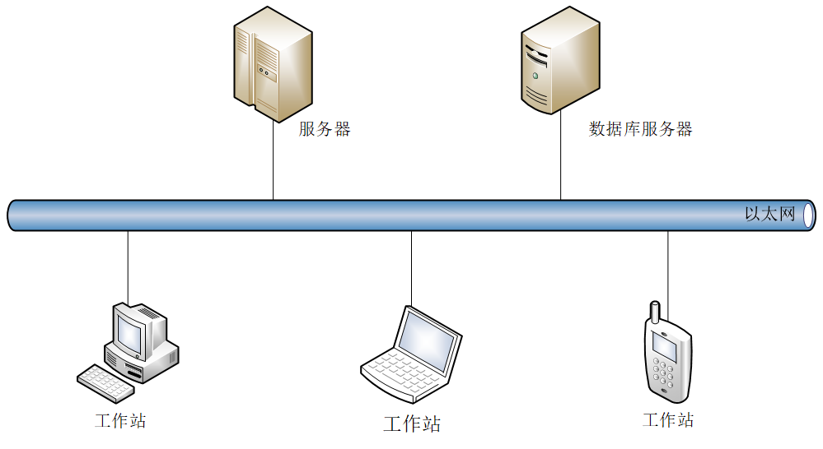
图2.5 网络拓扑图
本软件系统运行所需的软件环境如下。
（1）操作系统
服务器：Windows Server 2016以上版本
工作站：windows XP以上
（2）数据库管理系统
MySQL Community Server

第3章 系统设计

3.1 技术路线
“倾心”博客系统在架构设计上，采用前端和后端分离的方式，前端主要使用Vue.js框架进行构建整个项目，UI界面采用的是Ant Design UI，通过使用Axios与服务器进行通信。后端主要采用基于Node.js的Express.js框架进行构建项目，数据库采用MySQL数据库进行数据的存储。开发语言上使用了JavaScript编程语言。

3.2 软件体系结构设计

3.2.1 功能结构
根据需求调研结果确定本系统主要包括以下功能模块，如图3.1所示。
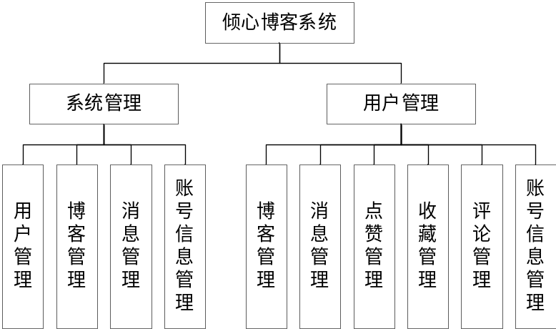
图3.1系统功能结构图

3.2.2 系统架构
（1）系统PC客户端系统架构
系统客户端实现为SPA(Simple Page Application)单页面Web应用，基于HTTP协议使用基于XMLHttpRequest的Axios插件发送请求与服务端交互通信；页面使用Vue.js + Ant Design UI + Axios构建组件化页面，使用Vue.js组件来拆分界面的模块，在不同的页面通过使用Vue.js中的Router路由控制使用不同组件，显示不同逻辑下的用户界面。PC客户端系统架构图如图3.2所示。
（2）系统服务器系统架构
服务端分为三层，实现不同职责的划分，控制层负责分发处理客户端请求、身份验证、权限控制、数据类型转换、视图解析、会话管理；业务逻辑层负责处理具体业务逻辑；基础服务层为业务逻辑层提供必要的支持（例如，业务涉及到发送邮件，则由基础服务层提供邮件服务支持）；数据访问层负责业务实体持久化。服务端系统架构图如图3.3所示。

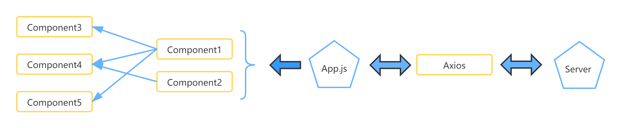
图3.2 客户端系统架构图
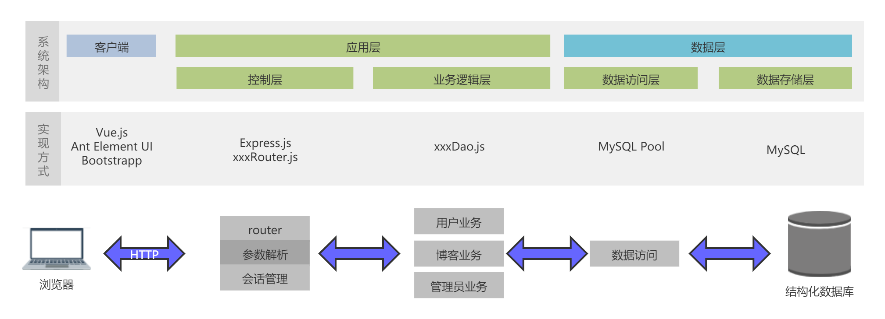
图3.3 服务端系统架构图

3.3 数据库设计

3.3.1 概念结构设计
系统的概念模型如图3.4所示。
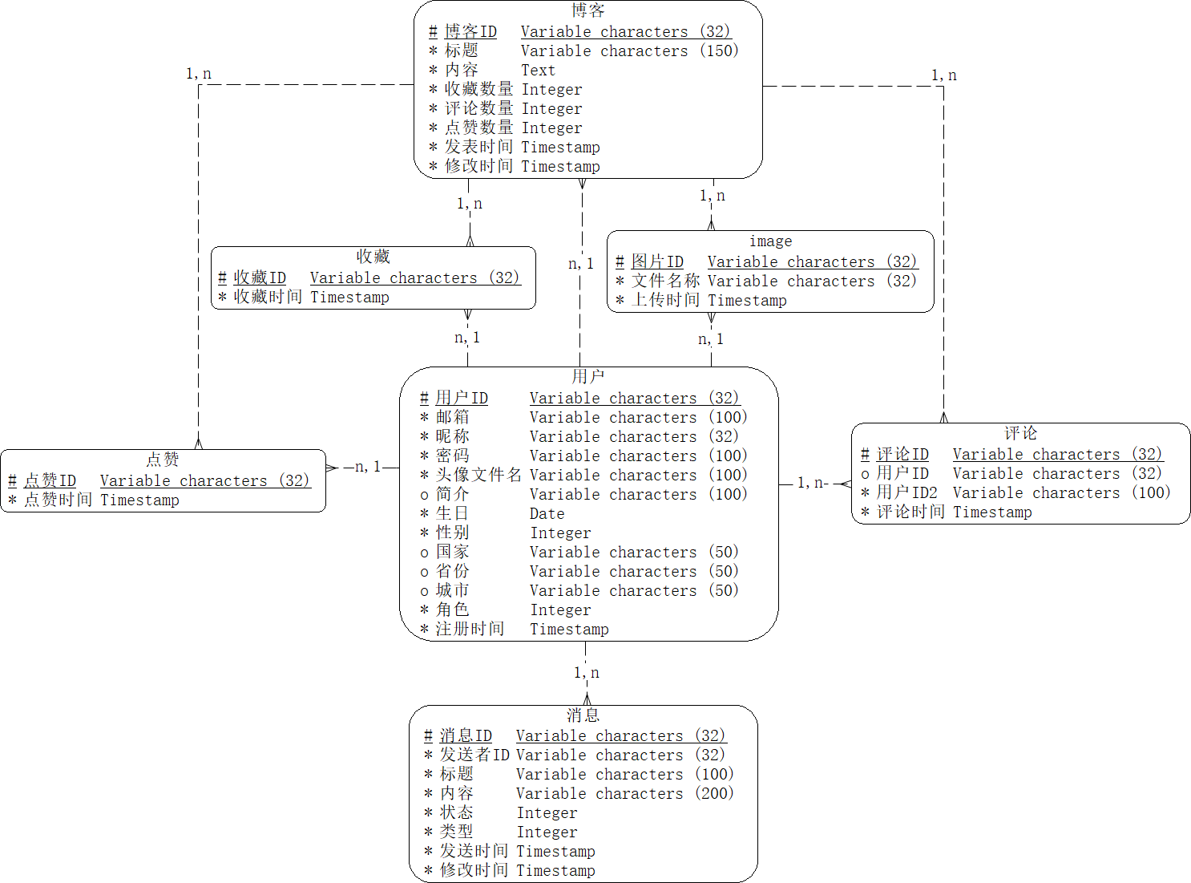
图3.4 概念模型

3.3.2 表的详细设计
举例：
通过对领域对象、业务对象及对象间关联的分析，对本系统的数据库表进行了设计，如表3.1-表3.7所示。本系统数据库管理采用MySQL。
（1）博客信息表(blog)
用户信息表主要用于保存系统用户的信息，主要字段包括：博客ID、用户ID、标题、内容、点赞数量、评论数量、收藏数量、发表时间和更新时间。表结构如表3.1所示。

表3.1 博客信息表（blog）
列名 | 数据类型 | 长度 | 允许空 | 是否主键 | 说明
blog_id | varchar | 32 | 否 | 是 | 博客ID
user_id | varchar | 32 | 否 | 否 | 用户ID
blog_title | varchar | 100 | 否 | 否 | 邮箱
blog_content | text | 0 | 否 | 否 | 内容
blog_favorite | int | 11 | 否 | 否 | 收藏数量
blog_comment | int | 11 | 否 | 否 | 评论数量
blog_likes | int | 11 | 否 | 否 | 点赞数量
create_time | timestamp | 0 | 否 | 否 | 发表时间
update_time | timestamp | 0 | 否 | 否 | 更新时间

（2）评论信息表(comments)
评论信息表主要用于保存用户对博客的评论信息，主要字段包括：评论ID、博客ID、用户ID、用户ID2、评论内容和评论时间。表结构如表3.2所示。
表3.2 评论信息表（comments）
列名 | 数据类型 | 长度 | 允许空 | 是否主键 | 说明
comment_id | varchar | 32 | 否 | 是 | 评论ID
blog_id | varchar | 32 | 否 | 否 | 博客ID
user_id | varchar | 32 | 否 | 否 | 用户ID
parent_id | varchar | 32 | 是 | 否 | 用户ID2
comment_content | varchar | 100 | 否 | 否 | 评论内容
create_time | datetime | 0 | 否 | 否 | 评论时间

（3）收藏信息表(favorite)
收藏信息表主要用于保存用户收藏的博客信息，主要字段包括：收藏ID、博客ID、用户ID和评论时间。表结构如表3.3所示。
表3.3 收藏信息表（favorite）
列名 | 数据类型 | 长度 | 允许空 | 是否主键 | 说明
favorite_id | varchar | 32 | 否 | 是 | 收藏ID
blog_id | varchar | 32 | 否 | 否 | 博客ID
user_id | varchar | 32 | 否 | 否 | 用户ID
create_time | datetime | 0 | 否 | 否 | 评论时间

（4）图片信息表(image)
图片信息表主要用于保存用户上传的图片信息，主要字段包括：图片ID、用户ID、博客ID、图片文件名和上传时间。表结构如表3.4所示。
表3.4 图片信息表（image）
列名 | 数据类型 | 长度 | 允许空 | 是否主键 | 说明
image_id | varchar | 32 | 否 | 是 | 图片ID
blog_id | varchar | 32 | 否 | 否 | 博客ID
user_id | varchar | 32 | 否 | 否 | 用户ID
image_name | varchar | 32 | 否 | 否 | 图片文件名
create_time | timestamp | 0 | 否 | 否 | 上传时间

（5）点赞信息表(likes)
点赞信息表主要用于保存用户对博客的点赞记录信息，主要字段包括：点赞ID、用户ID、博客ID和点赞时间。表结构如表3.5所示。
表3.5 点赞信息表（likes）
列名 | 数据类型 | 长度 | 允许空 | 是否主键 | 说明
likes_id | varchar | 32 | 否 | 是 | 点赞ID
blog_id | varchar | 32 | 否 | 否 | 博客ID
user_id | varchar | 32 | 否 | 否 | 用户ID
create_time | timestamp | 0 | 否 | 否 | 点赞时间

（6）消息信息表(message)
消息信息表主要用于保存用户的系统所有相关的消息信息，主要字段包括：消息ID、接收者ID、发送者ID、消息标题、消息内容、消息状态、消息类型、消息发送时间和消息更新时间。表结构如表3.6所示。
表3.6 消息信息表（message）
列名 | 数据类型 | 长度 | 允许空 | 是否主键 | 说明
message_id | varchar | 32 | 否 | 是 | 消息ID
receiver_id | varchar | 32 | 否 | 否 | 接收者ID
broadcaster_id | varchar | 32 | 否 | 否 | 发送者ID
message_title | varchar | 100 | 否 | 否 | 标题
message_content | varchar | 200 | 否 | 否 | 内容
message_status | int | 11 | 否 | 否 | 状态
message_type | Int | 11 | 否 | 否 | 类型
create_time | timestamp | 0 | 否 | 否 | 发送时间
update_time | timestamp | 0 | 否 | 否 | 更新时间

（7）用户信息表(user)
用户信息表主要用于保存系统用户的信息，主要字段包括：用户ID、邮箱、昵称、登录密码、头像文件名字、用户介绍、生日、性别、国家、省份、城市、用户角色和创建时间。表结构如表3.7所示。
表3.7 用户信息表（user）
列名 | 数据类型 | 长度 | 允许空 | 是否主键 | 说明
user_id | varchar | 32 | 否 | 是 | 用户ID
user_email | varchar | 100 | 否 | 否 | 邮箱
user_nickname | varchar | 32 | 否 | 否 | 昵称
user_pwd | varchar | 100 | 否 | 否 | 密码
user_avatar | varchar | 100 | 否 | 否 | 头像文件名
user_ps | varchar | 100 | 是 | 否 | 简介
user_birthday | date | 0 | 否 | 否 | 生日
user_gender | int | 11 | 否 | 否 | 性别
user_country | varchar | 50 | 是 | 否 | 国家
user_province | varchar | 50 | 是 | 否 | 省份
user_city | varchar | 50 | 是 | 否 | 城市
user_role | int | 11 | 否 | 否 | 用户角色，0超级管理员，1普通管理员，2普通用户，3VIP用户
create_time | timestamp | 0 | 否 | 否 | 注册时间

3.4 用例实现
由于篇幅有限，本小节将选取管理博客用例进行详细说明。

3.4.1发表博客用例实现
发表博客用例的实现顺序图如图3.5所示。
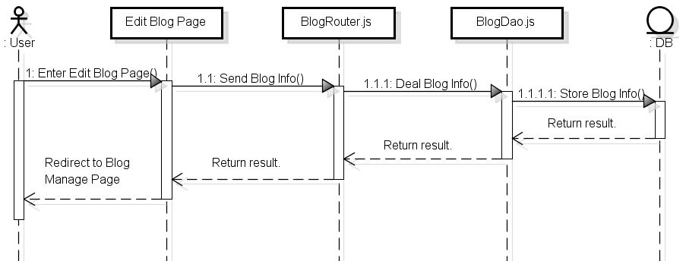
图3.5发表博客用例顺序图

3.4.2删除博客用例实现
删除博客用例的实现顺序图如图3.6所示。
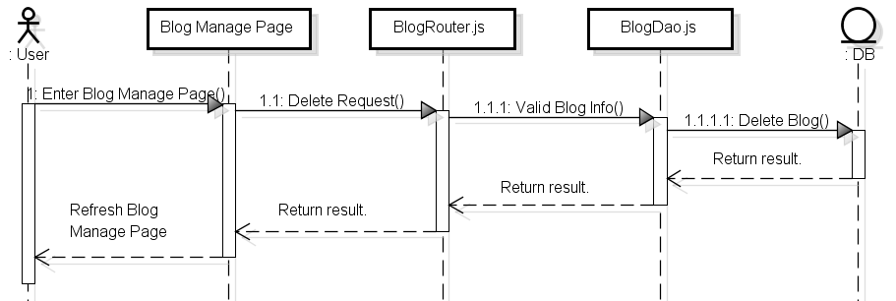
图3.6删除博客用例顺序图

3.4.3修改博客用例实现
修改博客用例的实现顺序图如图3.7所示。
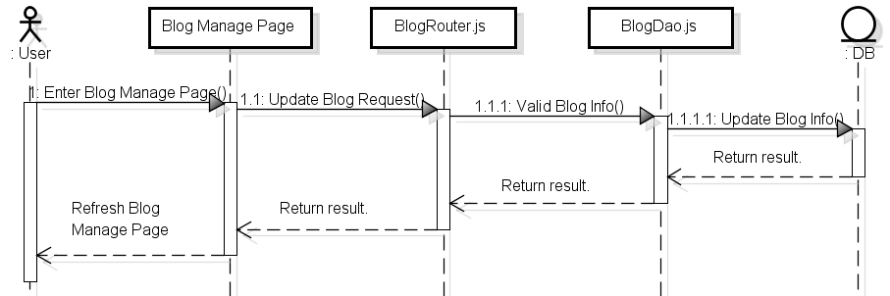
图3.7修改博客用例顺序图

3.4.4查询博客用例实现
查询博客用例的实现顺序图如图3.8所示。
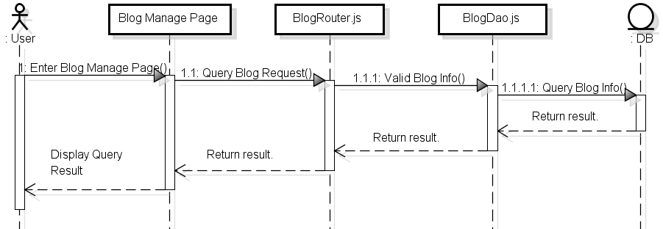
图3.8查询博客用例顺序图

3.4.5点赞博客用例实现
点赞博客用例的实现顺序图如图3.9所示。
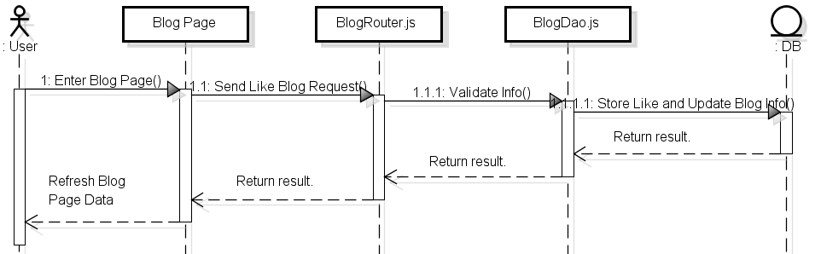
图3.9点赞博客用例顺序图

3.4.6收藏博客用例实现
收藏博客用例的实现顺序图如图3.10所示。
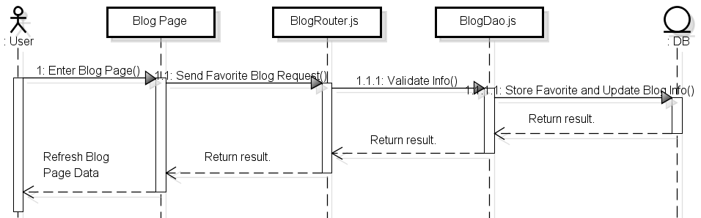
图3.10收藏博客用例顺序图

3.4.7评论博客用例实现
评论博客用例的实现顺序图如图3.11所示。
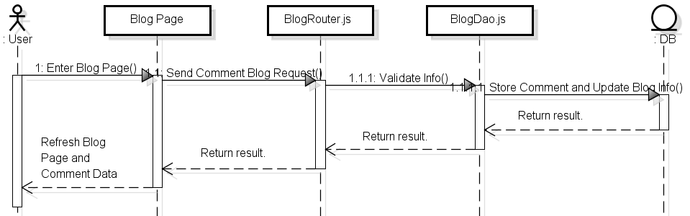
图3.11评论博客用例顺序图

3.4.8删除评论用例实现
删除评论用例的实现顺序图如图3.12所示。
图3.12删除评论用例顺序图

3.4.9获取博客评论列表用例实现
获取博客评论列表用例的实现顺序图如图3.13所示。
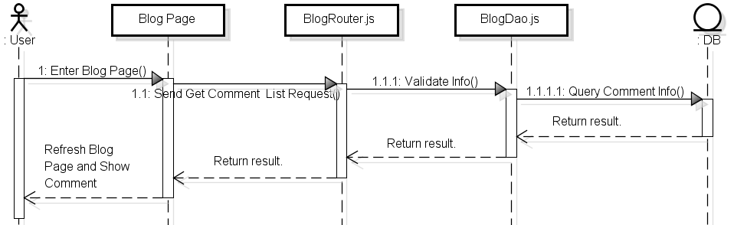
图3.13获取博客评论列表用例顺序图

3.5 接口设计

3.5.1模块设计
本系统由多模块构成，其中主要模块有：View模块负责视图的显示，Router模块负责请求接入和业务逻辑处理，Dao模块负责数据持久化，Vue模块依赖于Router模块，Router模块依赖Dao模块。各模块间依赖关系如图3.21所示。
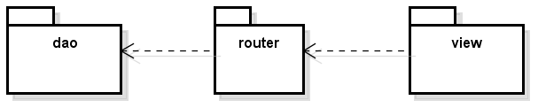
图3.21模块依赖关系图

3.5.2接口的描述
接口相关描述如表3.8所示。
表3.8 接口的描述表
类名 | 属性/方法 | 描述
user.js | router.post("/api/user/login", (req, res) => {}) | 用户登录
user.js | router.post("/api/user/likes", (req, res) => {}) | 获取用户点赞信息
user.js | router.post("/api/user/favorite", (req, res) => {}) | 获取用户收藏信息
user.js | router.post('/api/user/avatar', upload.single('avatar'), function (req, res, next) {}) | 用户头像上传
user.js | router.post("/user/login", (req, res) => {}) | 管理员登录
user.js | router.get('/user/logout', (req, res, next) => {}) | 管理员退出登录
user.js | router.get("/user/", (req, res) => {}); | 用户管理界面
user.js | router.get("/user/list", (req, res) => {}) | 获取用户信息列表
user.js | router.post("/user/add", (req, res) => {}) | 添加用户
user.js | router.post("/user/delete", (req, res) => {}) | 删除用户
blog.js | router.post("/api/blog/public", (req, res) => {}) | 发表博客
blog.js | router.post("/api/blog/delete", (req, res) => {}) | 删除博客
blog.js | router.get("/api/blog/", (req, res) => {}) | 查询博客
blog.js | router.post("/api/blog/", (req, res) => {}) | 查询博客
blog.js | router.get("/api/blog/:blogId", (req, res) => {}) | 根据ID查询博客
 | router.post("/api/blog/update", (req, res) => {}) | 修改博客
 | router.post("/api/blog/likes", (req, res) => {}) | 点赞博客
 | router.post("/api/blog/favorite", (req, res) => {}) | 收藏博客
 | router.post("/api/blog/islorf", (req, res) => {}) | 根据ID判断该博客是否被点赞或收藏
 | router.post("/api/blog/comment", (req, res) => {}) | 评论博客
 | router.get("/api/blog/comment/:blogId", (req, res) => {}) | 查询博客评论信息
 | router.post("/api/blog/comment/delete", (req, res) => {}) | 删除评论信息

第4章 系统实现

4.1 核心功能实现
由于篇幅有限，本小节将选取其中几个核心功能进行简要的描述说明。

4.1.1 登录功能
用户可以通过PC浏览器端进入前端系统网页，可单击顶部导航栏上的登录文字链接，在弹出的对话框中输入邮箱和密码即可登录系统。登录界面如图4.1所示。
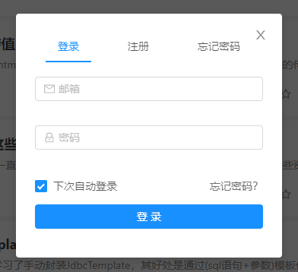
图4.1编辑博客内容界面
相关代码如下：
router.post("/api/user/login", (req, res) => {
userDao.login(req.body).then(rows => {
if (rows.length == 1) {
delete rows[0]['user_pwd']
res.json(api.success(jsonUtil.jsonToHump(rows[0])));
} else {
res.json(api.warning("用户名或密码错误"))
}
}).catch(err => {
res.json(api.error());
})
});

4.1.2 发表博客功能
用户可以通过PC浏览器端进入前端系统网页，点击登录后，可点击在首页的顶部导航上的编辑按钮进入博客编辑，在编辑界面用户输入标题和博客内容，点击发表按钮即可发表博客。编辑博客内容界面如图4.2所示。
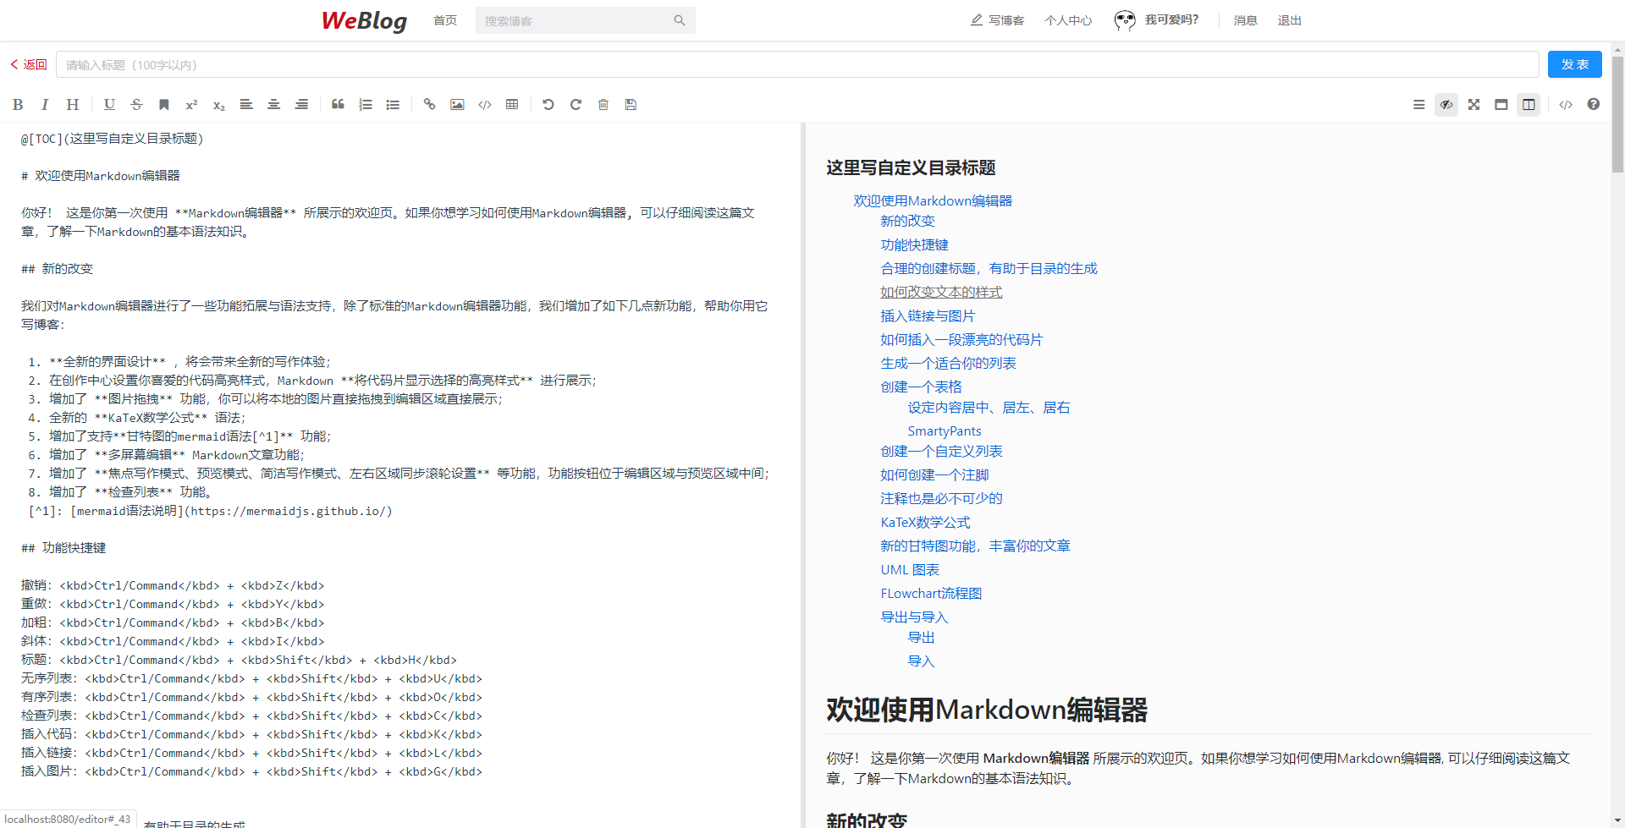
图4.2编辑博客内容界面
相关代码如下：
router.post("/api/blog/public", (req, res) => {
blogDao.add(req.body).then(rows => {
if (rows.affectedRows == 1) {
res.json(api.success());
} else {
res.json(api.warning("发表失败"));
}
}).catch(err => {
res.json(api.error());
});
});

4.1.3 浏览博客功能
用户可以通过PC浏览器端进入前端系统网页，在首页可以查看浏览博客列表，点击博客标题可以进入查看博客详细内容。浏览博客内容界面如图4.3和4.4所示。
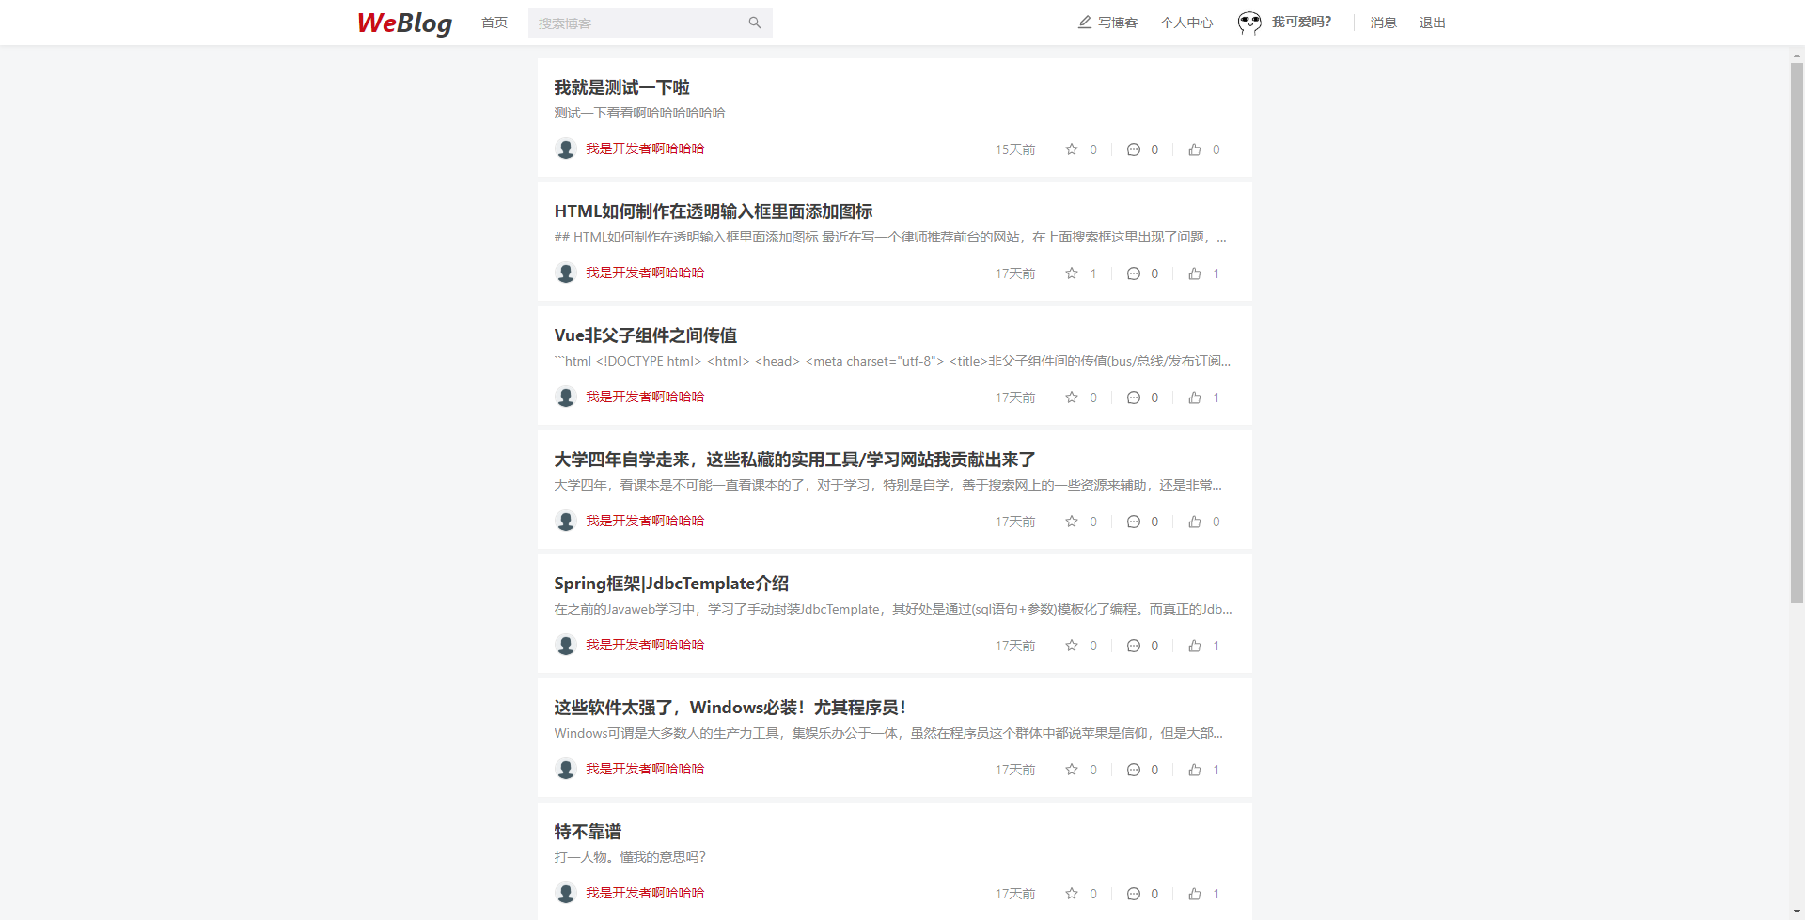
图4.3浏览博客列表界面

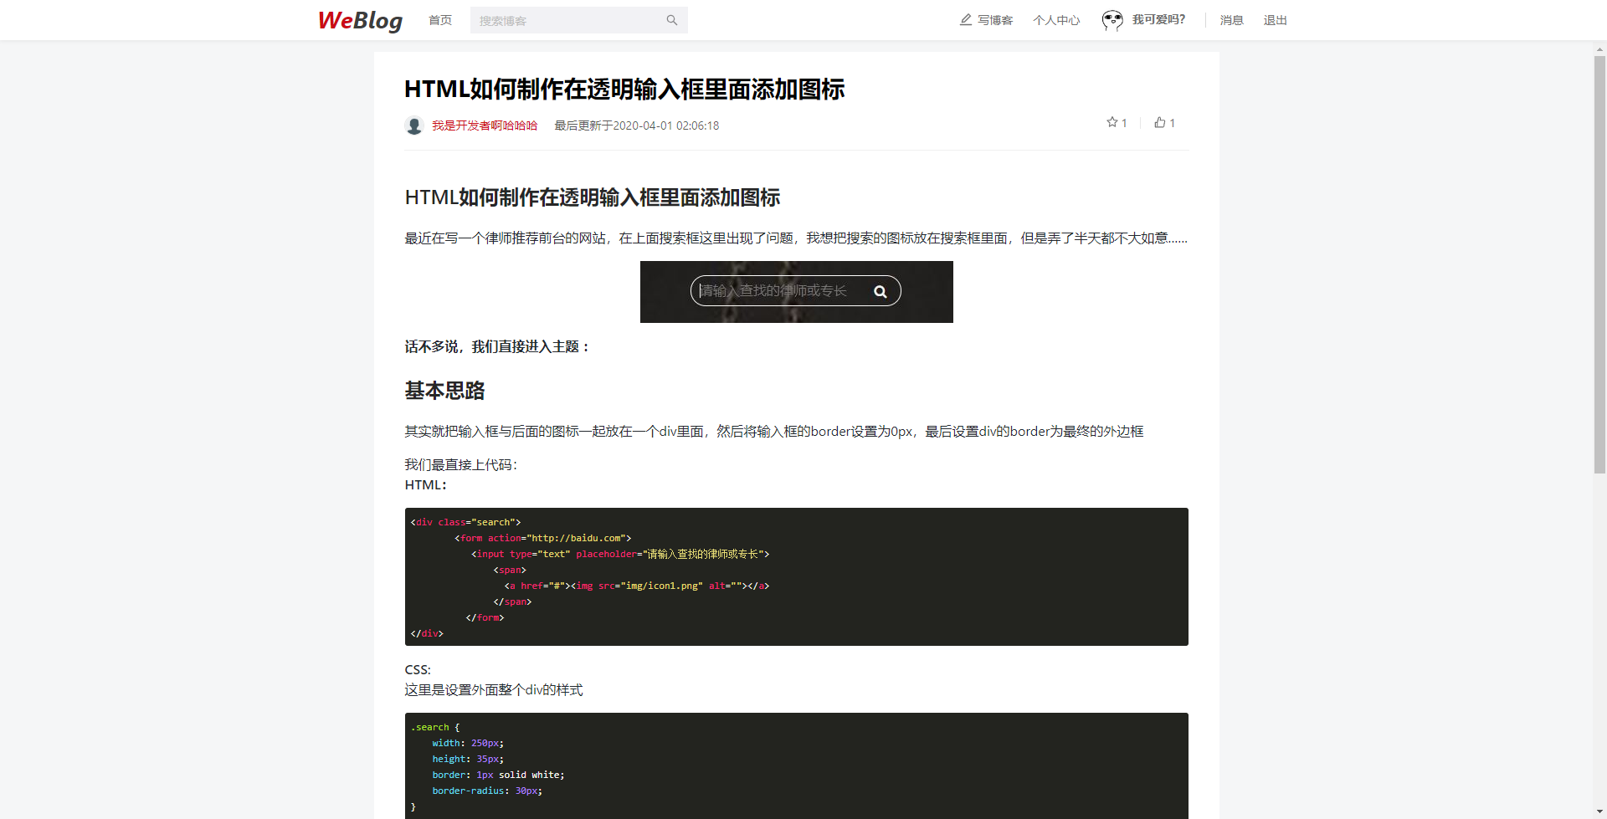
图4.4浏览博客详细内容界面
相关代码如下：
router.get("/api/blog/", (req, res) => {
blogDao.list(req.body).then(rows => {
res.json(api.success(jsonUtil.jsonToHump(rows)));
}).catch(err => {
res.json(api.error());
});
});

4.1.4 点赞博客功能
用户可以通过PC浏览器端进入前端系统网页，登录后，课在博客列表界面进行点赞操作。点赞前和点赞后界面如图4.5和4.6所示。
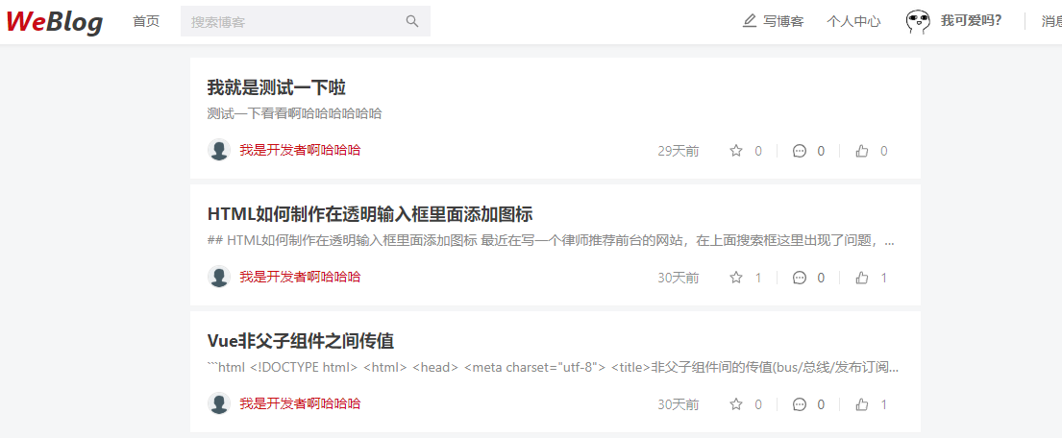
图4.5 点赞前界面
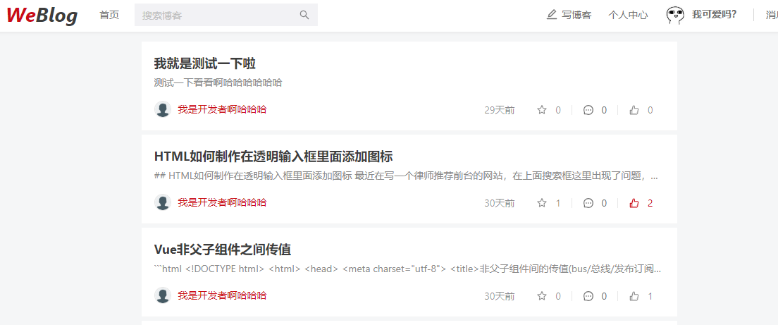
图4.6 点赞后界面
相关代码如下：
router.post("/likes", (req, res) => {
var params = req.body; params["tag"] = "likes"
blogDao.likesOrFavorite(params).then(rows => {
if (rows.affectedRows === 1) {
res.json(api.success(rows.isExist ? -1 : 1));
} else { res.json(api.warning("操作失败")); }
}).catch(err => { res.json(api.error());
});
});

4.1.5 收藏博客功能
用户可以通过PC浏览器端进入前端系统网页，登录后，在博客列表界面可进行收藏博客。收藏前和收藏后界面如图4.7和4.8所示。
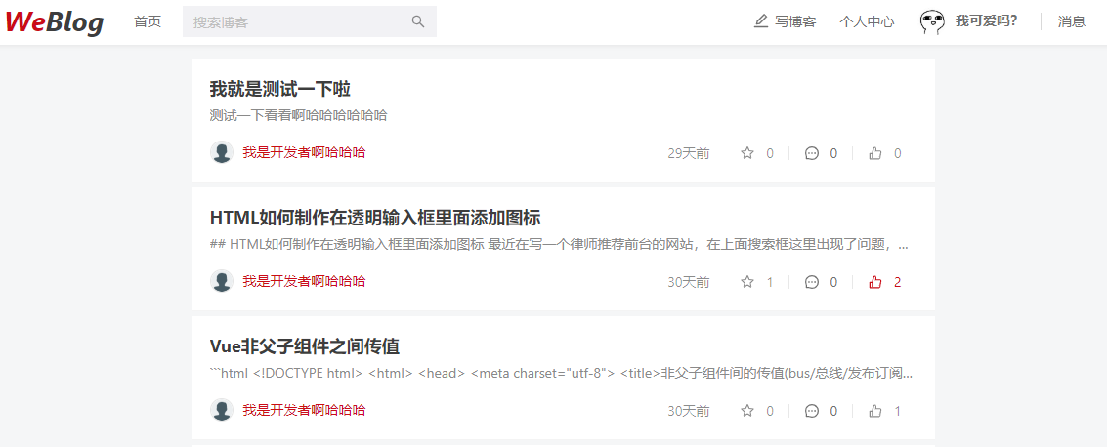
图4.7收藏前界面
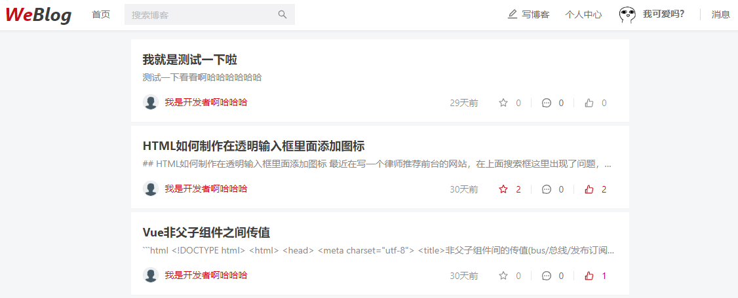图4.8收藏后界面
相关代码如下：
router.post("/favorite", (req, res) => {
var params = req.body; params["tag"] = "favorite"
blogDao.likesOrFavorite(params).then(rows => {
if (rows.affectedRows === 1) {
res.json(api.success(rows.isExist ? -1 : 1));
} else { res.json(api.warning("操作失败")); }
}).catch(err => {
res.json(api.error());
});
});

4.1.6 评论博客功能
用户可以通过PC浏览器端进入前端系统网页，登录后，在博客列表界面中，点击博客评论按钮，可进入博客详情评论区。评论博客界面如图4.9和4.10所示。
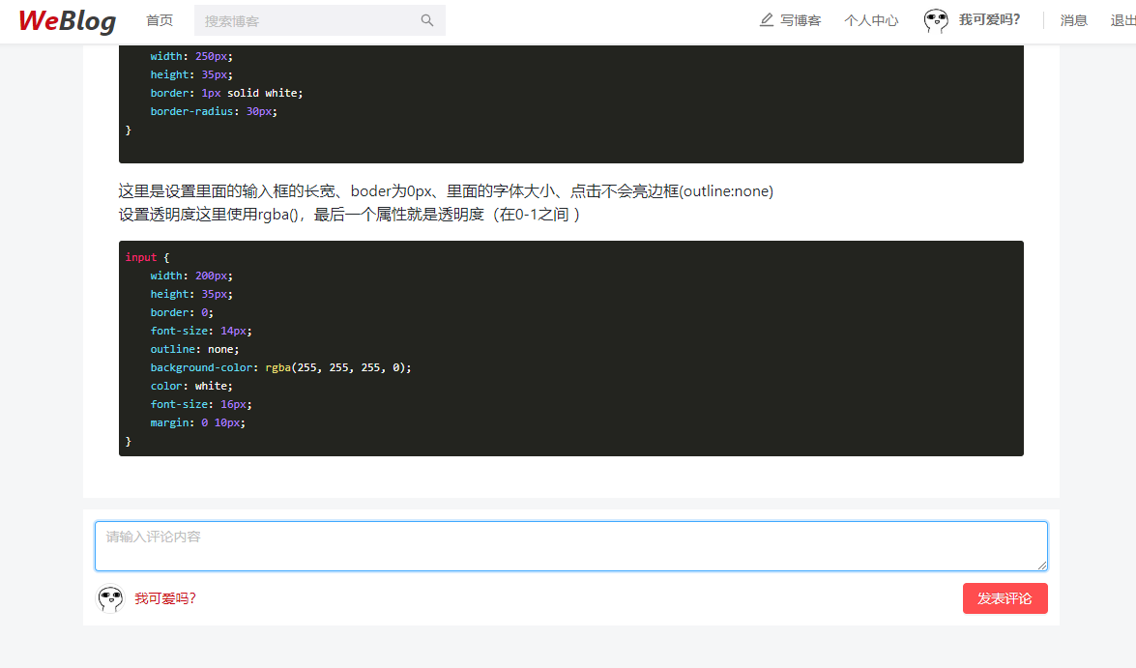
图4.9评论博客界面
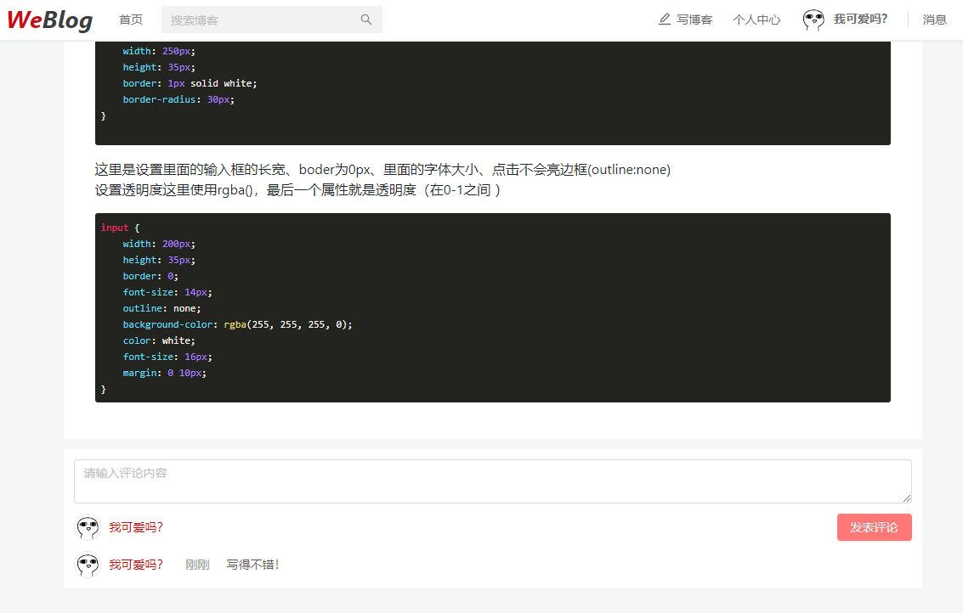
图4.10评论博客界面
相关代码如下：
router.post("/comment", (req, res) => {
blogDao.comment(req.body).then(rows => {
res.json(api.success());
}).catch(err => {
res.json(api.warning("操作失败"));
});
});

4.1.7 查看博客评论功能
用户可以通过PC浏览器端进入前端系统网页，登录后，在博客列表界面中，单击评论按钮即可计入博客详细评论区。评论列表界面如图4.11所示。
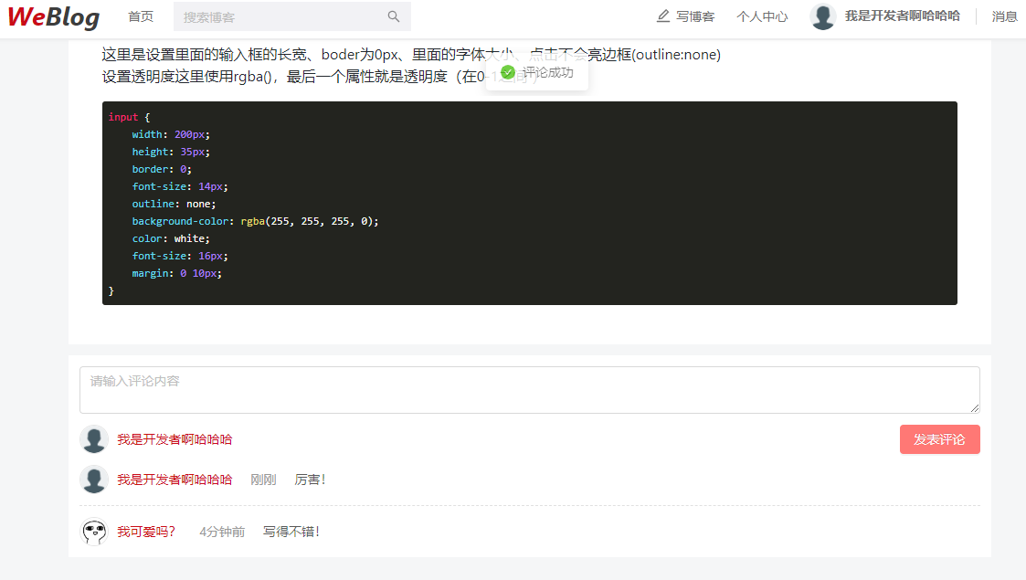
图4.11评论列表界面
相关代码如下：
router.get("/comment/:blogId", (req, res) => {
var blogId = req.params.blogId;
blogDao.commentList(blogId).then(rows => {
res.json(api.success(jsonUtil.jsonToHump(rows)));
}).catch(err => {
res.json(api.error());
});
});

4.1.8 删除评论功能
用户可以通过PC浏览器端进入前端系统网页，登录后，在博客详细评论区中可以删除自己的评论。删除评论界面如图4.12所示。
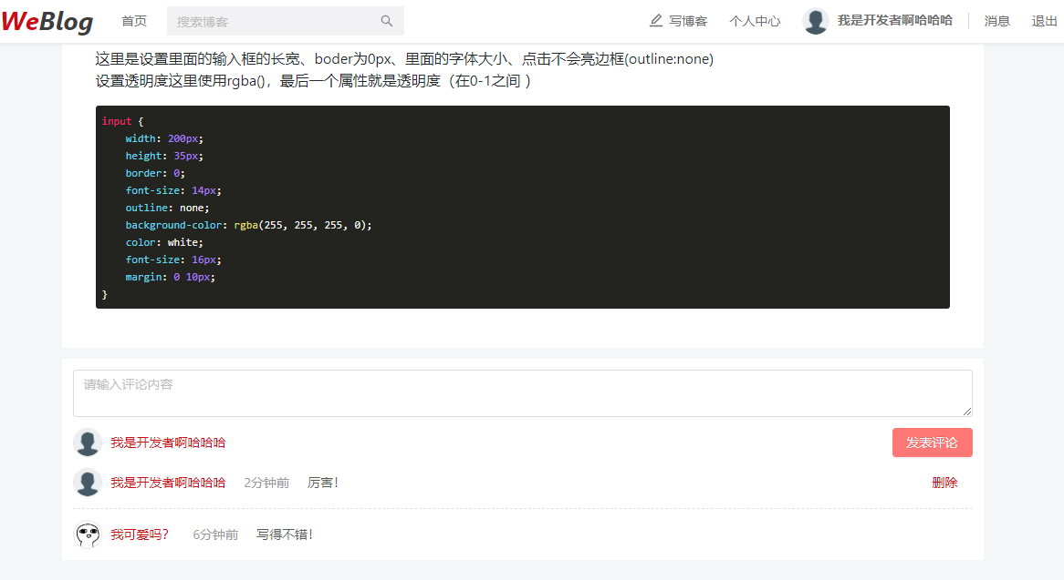
图4.12删除评论界面
相关代码如下：
router.post("/comment/delete", (req, res) => {
blogDao.deleteComment(req.body).then(rows => {
if (rows.affectedRows === 1) {
res.json(api.success());
} else {
res.json(api.warning("操作失败"));
}
}).catch(err => {
res.json(api.error());
});
});

4.1.9 个人中心功能
用户可以通过PC浏览器端进入前端系统网页，登录后，单击顶部导航栏个人中心文字链接即可进入个人中心界面，在个人中心界面可以查看个人资料、我的博客、我的收藏和我的点赞等。个人资料界面和我的收藏界面如图4.13和4.14所示。
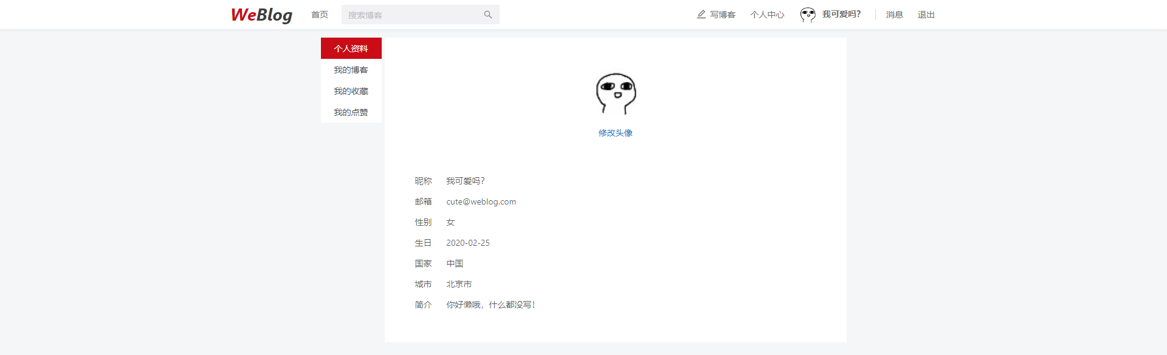
图4.13个人资料界面
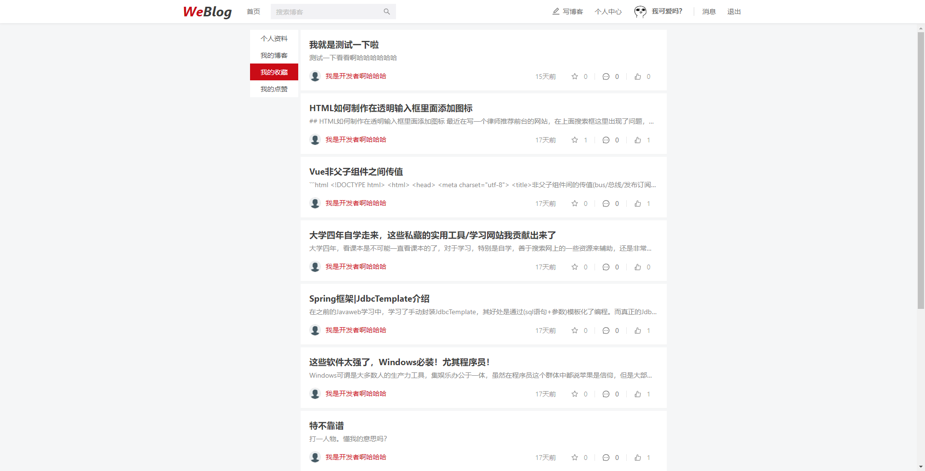
图4.14我的收藏界面
相关代码如下：
router.post("/favorite", (req, res) => {
var params = req.body; params["tag"] = "favorite"
userDao.likesOrFavoriteBlogList(params).then(rows => {
res.json(api.success(jsonUtil.jsonToHump(rows)));
}).catch(err => {
res.json(api.error());
})
});

4.1.10 后台用户管理功能
系统管理员可以通过PC浏览器端进入前端系统网页，登录后，将自动跳转用户管理界面。用户管理界面如图4.15所示。
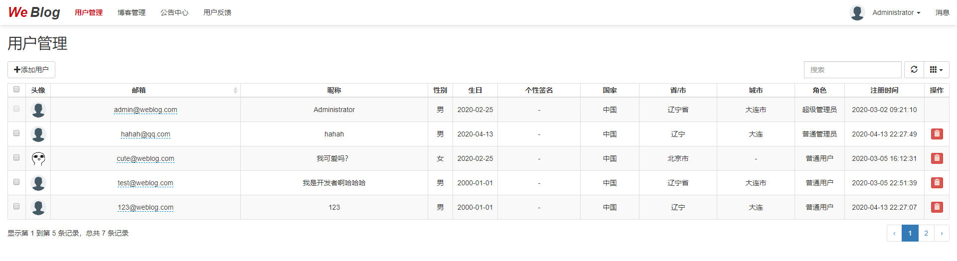
图4.15用户管理界面
相关代码如下：
router.get("/list", (req, res) => {
userDao.getAllUser().then(rows => {
res.json(api.success(rows, "user"));
}).catch(err => {
res.json(api.error());
})
});

4.2 关键技术难点与解决方案
在本系统博客管理模块编辑发表博客内容功能中，由于博客内容数据结构复杂，包含了图文、编辑排版信息等，同时也需要将写好的博客文章按照用户排版一样显示出来，使用传统的多行文本框是无法达到功能的要求的，所以这里采用了是一款基于Vue的Markdown编辑器组件mavon-editor。
mavon-editor Vue组件功能很强大，可编辑文本、图片、排版信息的同时，也能够将编写好的内容进行解析显示。相关Vue Html代码如下：
<mavon-editor class="editor" v-model="content" :toolbars="toolbars" :ishljs="true"
@change="handleChange" @save="save" codeStyle="monokai-sublime"
:externalLink="externalLink" />

第5章 系统测试
软件测试是一种用来鉴定软件正确性、完整性、安全性和质量的过程。在规定的条件下对软件进行操作，以发现程序的错误，衡量软件质量，并对其是否能满足设计要求进行评估的过程。由于篇幅的限制，下面主要胃药的是黑盒测试，它是通过测试来检测每个功能是否都能正常使用。通过对网站的测试，及时发现问题，并根据发现的问题对网站进行修改。

5.1 测试方案
系统分为两个大的模块，用户模块和系统管理员模块，使用黑盒测试的方法，对这两个模块进行测试，具体测试方法如表5.1。
表5.1 系统测试方案
用例  编号 | 测试用例描述 | 操作过程及数据 | 预期结果
1 | 用户模块 | 测试用户模块的功能 | 用户模块功能完整
2 | 系统管理员模块 | 系统管理员模块的功能 | 系统管理员模块功能完整

5.2 用户模块测试描述
用户模块分为登录、注册、用户发表博客、用户删除博客、用户修改博客、用户查询博客。分组模块测试用例如表5.2所示。
表5.2 用户模块测试用例
用例  编号 | 测试用例描述 | 操作过程及数据 | 预期结果
3 | 用户登录系统 | 用户按照要求正确填写邮箱和密码 | 登录系统成功
4 | 用户发表博客 | 用户发表正常言论的文字博客 | 博客发表成功
5 | 用户删除博客 | 用户在个人主页中删除不想要的博客 | 博客删除成功
6 | 用户修改博客 | 用户在个人主页中修改某条博客 | 博客修改成功
7 | 用户查询博客 | 用户在主页查询某条博客 | 博客查询成功

5.3 系统管理员模块测试描述
系统管理员模块分为登录、管理用户信息、审核博客内容、管理博客分类这几个小的模块。分组模块测试用例如表5.3所示。

表5.3 管理员模块测试用例
用例  编号 | 测试用例描述 | 操作过程及数据 | 预期结果
1 | 博客登录系统 | 输入正确的邮箱和密码 | 登录成功
2 | 管理用户信息 | 对用户的信息进行查看、修改 | 可以查看、修改
3 | 审核用户发表的博客内容 | 对用户发表的内容进行审核通过 | 审核通过
4 | 管理博客内容的分类 | 对用户的博客进行分类 | 分类成功

5.4非功能测试
举例：
兼容性测试用例如表5.4所示。
表5.4浏览器兼容性测试用例
测试用例名称 | 浏览器版本
兼容性_001 | IE 10
兼容性_002 | Google Chrome
兼容性_003 | Firefox

5.5 测试总结
测试用例共设计了14个，执行了14个，通过14个，其中功能性用例11个，兼容性用例3个。
测过程试中一共发现缺陷2个，预测结果和真实结果有偏差，准确性有待提高。对于软件的缺陷我们希望能够早发现,早处理,这样能够大大减少传统软件测试在软件产品成型后发现问题、修改问题所带来的大量人力物力的浪费。

第6章 结论与展望
通过这几个月的课题研究，完成了“倾心”博客系统的基本功能，也为后续的系统开发和实现打下了良好的基础。
“倾心”博客系统前端是使用Vue.js，后端使用Node.js，数据库服务器的编写使用MySQL来完成。通过对这些知识的学习以及参考大量的文献之后完成了“倾心”博客的系统开发，在完成登录注册页面之后，相继完成了页面的设计以及基本功能的实现。
用户在没有自己账号的情况下，可以在首页注册一个属于自己的账号，用户必须在登录的前提下才能查看、点赞到博客的内容，对用户的隐私具有一定的保护性。用户在登录成功后可以发表自己的心情语录，并且可以对自己的博客进行删除、修改以及查询等。甚至可以点赞、评论他人的博客，进行互动。
系统管理员在登录系统的前提下可以管理用户的信息，对用户的信息进行修改和查看；审核博客的内容，当用户在博客上发表不文明言论时，系统管理员可以选择屏蔽词内容；系统管理员有着对系统进行维护和管理的重要功能。
在完成系统的过程中，深刻的发现自己的知识量不够多，经常参考文献以及学习网上的教程来弥补自身的不足，以至于在开发系统时遇到了很多问题。比如数据库的设计不合理、页面你的设计不够简洁美观、一些基本功能完善得不够好。
希望自己以后能有更多得进步，继续开发好的项目！

参考文献
[1] Kan Ji. Design and Implementation of Teaching Quality Evaluation System Based on SpringBoot[A]. 西南石油大学（Southwest Petroleum University）.第七届计算与信息科学国际学术会议论文集[C].西南石油大学（Southwest Petroleum University）:西南石油大学计算机科学学院,2019:9.
[2] 马英瑞,刘美君,李宏博. Web平台上校园兼职系统的设计与实现[J], Journal of Fujian Computer, 2019(10) , 72-73
[3] 刘琤,赵桓鑫,王先勇. 基于Spring Boot技术的微信平台校园食堂智能点餐系统设计[J], Wireless Internet Technology, 2019(15), 37-38
[4] 龙虎,彭志勇. 大数据驱动的个性化服务智能推荐系统研究[J], China Computer & Communication, 2019(10), 140-142
[5] 吴莉莉,王健庆,杜宇翔等. 基于百度AI的校园服务小程序的设计与实现[J], Modern Information Technology, 2019(18), 8-10
[6] 范毅华,张冲,郭瑞. 基于微信小程序的蓝领劳务招聘平台设计[J], Wireless Internet Technology, 2019(18), 32-34
[7] 刘红卫. 微信小程序应用探析[J], Wireless Internet Technology, 2016(23), 11-12+40
[8] 银河使者, 小程序云开发实战[EB/OL], https://www.imooc.com/article/256413, 2018.10
[9] Shashank Tiwari. 深入NoSQL[M], 人民邮电出版社, 2012
[10] 杨开振,周吉文,梁华辉等. JavaEE联网轻量级框架整合开发[M], 电子工业出版社, 2017, 586-594

致 谢
弹指一挥间，没想到大学过得这么快，我的大学生涯即将画上句号。在大三下学期的课程中认识了和蔼可亲的彭志豪老师，他严谨的教学态度以及幽默风趣的讲课方式，每次课上老师都会用他流利的英语和我们交流，那时候我就在想：我的毕设导师一定要选彭志豪老师。虽然我的成绩不是班上最好的，甚至是算较差的，有时候还爱兜同学以及老师聊天，话也比较多，但是在彭志豪老师的课上学到了很多东西。
不积硅步何以致千里，在整个毕业项目设计的过程中，我特别感谢老师给予的帮助和耐心指导，每周不辞辛劳给我们开会，督促我们每周写周报、提交周报，查看我们论文进度，并且给我们答疑，让我们顺利的完成项目的设计以及论文的攥写。在这里郑重的说声：彭志豪老师，您辛苦了！
还要感谢我的室友，让我的大学过得非常开心，每次心情不好或者遇到苦难都会帮助我安慰我，一起打打闹闹的四年，我们有彼此的绰号、了解各自的喜好爱吃什么不吃什么，就像你一个眼神动作我就知道你下一秒要干嘛。每天晚上睡不着会有聊不完的八卦，早上起不来会慌慌张张出门。感谢班上的每一位同学，每个人都很好，超级热心肠的团支书王家伟帅哥，有什么解决不了的事找他就没有解决不了的，经常请我们吃冰淇淋，逗我们开心；课间会帮忙打水的水木；约好晚上一起去操场跑步励志减肥的老黄头；不是一个系却经常相互鼓励的彭瑞迪......太多了太多了，我的大学有你们特别开心！
天下没有不散的宴席，回想这一路走来的日子，感谢学校，感谢老师的悉心指导，感谢朋友的帮助，不仅给了我人生一个新台阶，更重要的是，各方面的素质得到了提高，让我度过了一段美好的大学时光。虽然大学生活即将结束，但我的人生才刚开始，又将步入下一个重要阶段！

大连东软信息学院
毕业设计（论文）原创承诺书
1、本人承诺：所提交的毕业设计（论文）是认真学习理解学校的《毕业设计（论文）工作规范》后，在教师的指导下，独立地完成了任务书中规定的内容，不弄虚作假，不抄袭别人的工作内容。
2、本人在毕业设计（论文）中引用他人的观点和研究成果，均在文中加以注释或以参考文献形式列出，对本文的研究工作做出重要贡献的个人和集体均已在文中注明。
3、在毕业设计（论文）中对侵犯任何方面知识产权的行为，由本人承担相应的法律责任。
4、本人完全了解学校关于保存、使用毕业设计（论文）的规定，即：按照学校要求提交论文和相关材料的印刷本和电子版本；同意学校保留毕业设计（论文）的复印件和电子版本，允许被查阅和借阅；学校可以采用影印、缩印或其他复制手段保存毕业设计（论文），可以公布其中的全部或部分内容。
5、本人完全了解《毕业（设计）论文工作规范》关于“学生毕业设计（论文）出现购买、他人代写、或者抄袭、剽窃等作假情形的，取消其学位申请资格；已经获得学位的，依法撤销其学位。取消学位申请资格或者撤销学位者，从处理决定之日起3年内，学校不再接受学生学位申请”的规定内容。
6、本人完全了解《学生手册》中关于在“毕业设计（论文）等环节中被认定抄袭他人成果者”不授予学士学位，并且“毕业学年因违纪受处分影响学位的学生不授予学士学位，并且无学士学位申请资格”的规定内容。
以上承诺的法律结果、不能正常毕业及其他不可预见的后果由学生本人承担！

学生本人签字：

年 月 日

